ЕВРАЗИЙСКИЙ СОВЕТ ПО СТАНДАРТИЗАЦИИ, МЕТРОЛОГИИ И СЕРТИФИКАЦИИ
(ЕАСС)
EURO-ASIAN COUNCIL FOR STANDARDIZATION, METROLOGY AND CERTIFICATION
(EASC)
 | М Е Ж Г О С У Д А Р С Т В Е Н Н Ы Й  С Т А Н Д А Р Т | ГОСТ  2706.13—  202  (Проект RU, первая редакция)

УГЛЕВОДОРОДЫ АРОМАТИЧЕСКИЕ БЕНЗОЛЬНОГО РЯДА
Метод определения температурных пределов перегонки

Настоящий проект стандарта не подлежит применению до его принятия

Минск
Евразийский совет по стандартизации, метрологии и сертификации
202
Предисловие
Евразийский совет по стандартизации, метрологии и сертификации (ЕАСС) представляет собой региональное объединение национальных органов
по стандартизации государств, входящих в Содружество Независимых Государств. В дальнейшем возможно вступление в ЕАСС национальных органов
по стандартизации других государств.
Цели, основные принципы и общие правила проведения работ по межгосударственной стандартизации установлены ГОСТ 1.0 «Межгосударственная система стандартизации. Основные положения» и ГОСТ 1.2 «Межгосударственная система стандартизации. Стандарты межгосударственные, правила и рекомендации по межгосударственной стандартизации. Правила разработки, принятия, обновления и отмены»
Сведения о стандарте
1 РАЗРАБОТАН Общество с ограниченной ответственностью
«ЛУКОЙЛ–Пермнефтеоргсинтез» (ООО «ЛУКОЙЛ–Пермнефтеоргсинтез»), Межгосударственным техническим комитетом по стандартизации 031 «Нефтяные топлива и смазочные материалы» (МТК 031)
2 ВНЕСЕН Федеральным агентством по техническому регулированию
и метрологии
3 ПРИНЯТ Евразийским советом по стандартизации, метрологии
и сертификации (протокол от № ноября 2013 г )
За принятие проголосовали:
Краткое наименование страны  по МК (ИСО 3166) 004–97 | Код страны  по МК (ИСО 3166) 004–97 | Сокращенное наименование национального органа  по стандартизации
Азербайджан | AZ | Азстандарт
Армения | AM | ЗАО «Национальный орган по стандартизации и метрологии» Республики Армения
Беларусь | BY | Госстандарт Республики Беларусь
Грузия | GE | Грузстандарт
Казахстан | KZ | Госстандарт Республики Казахстан
Киргизия | KG | Кыргызстандарт
Молдова | MD | Институт стандартизации Молдовы
Россия | RU | Росстандарт
Таджикистан | TJ | Таджикстандарт
Туркмения | TM | Главгосслужба «Туркменстандартлары»
Узбекистан | UZ | Узстандарт
4 ВЗАМЕН ГОСТ 2706.13—95
Информация о введении в действие (прекращении действия) настоящего стандарта и изменений к нему на территории указанных выше государств публикуется в указателях национальных стандартов, издаваемых в этих государствах, а также в сети Интернет на сайтах соответствующих национальных органов по стандартизации.
В случае пересмотра, изменения или отмены настоящего стандарта соответствующая информация будет опубликована на официальном интернет-сайте Межгосударственного совета по стандартизации, метрологии и сертификации в каталоге «Межгосударственные стандарты»

Исключительное право официального опубликования настоящего стандарта на территории указанных выше государств принадлежит национальным (государственным) органам по стандартизации этих государств
МЕЖГОСУДАРСТВЕННЫЙ СТАНДАРТ
УГЛЕВОДОРОДЫ АРОМАТИЧЕСКИЕ БЕНЗОЛЬНОГО РЯДА
Метод определения температурных пределов перегонки
Benzene hydrocarbons and allied products. Method of determination of boiling range
Дата введения — 207 — —
1 Область применения
Настоящий стандарт устанавливает метод определения температурных пределов перегонки ароматических углеводородов бензольного ряда.
2 Нормативные ссылки
В настоящем стандарте использованы нормативные ссылки на следующие межгосударственные стандарты:
ГОСТ 450 Кальций хлористый технический. Технические условия
ГОСТ 1770 (ИСО 1042–83, ИСО 4788–80) Посуда мерная лабораторная стеклянная. Цилиндры, мензурки, колбы, пробирки. Общие технические условия
ГОСТ 2517 Нефть и нефтепродукты. Методы отбора проб
ГОСТ 4166 Реактивы. Натрий сернокислый. Технические условия
ГОСТ 4328 Реактивы. Натрия гидроокись. Технические условия
ГОСТ 25336 Посуда и оборудование лабораторные стеклянные. Типы, основные параметры и размеры
ГОСТ 28498 Термометры жидкостные стеклянные. Общие технические требования. Методы испытаний
ГОСТ 31873 Нефть и нефтепродукты. Методы ручного отбора проб
ГОСТ ISO 3170 Нефтепродукты жидкие. Ручные методы отбора проб
Примечание — При пользовании настоящим стандартом целесообразно проверить действие ссылочных стандартов и классификаторов на официальном интернет-сайте Межгосударственного совета по стандартизации, метрологии и сертификации (www.easc.by) или по указателям национальных стандартов, издаваемым в государствах, указанных в предисловии, или на официальных сайтах соответствующих национальных органов по стандартизации. Если на документ дана недатированная ссылка, то следует
использовать документ, действующий на текущий момент, с учетом всех внесенных в него изменений. Если заменен ссылочный документ, на который дана датированная ссылка,
то следует использовать указанную версию этого документа. Если после принятия настоящего стандарта в ссылочный документ, на который дана датированная ссылка, внесено изменение, затрагивающее положение, на которое дана ссылка, то это положение применяется без учета данного изменения. Если ссылочный документ отменен без замены, то положение, в котором дана ссылка на него, применяется в части, не затрагивающей
эту ссылку.
3 Сущность метода
Сущность метода заключается в перегонке 100 см³ осушенного испытуемого образца ароматического углеводорода бензольного ряда (далее — испытуемый образец) при заданных условиях с постоянным наблюдением за показаниями термометра, регистрацией температуры перегонки и объема дистиллята.
4 Аппаратура, средства измерений и материалы
4.1 Аппарат для перегонки, приведенный на рисунке 1 и включающий в себя следующие элементы.
Примечание — Допускается применять аппараты конструкции, отличной
от указанной, обеспечивающие получение достоверных результатов определения.
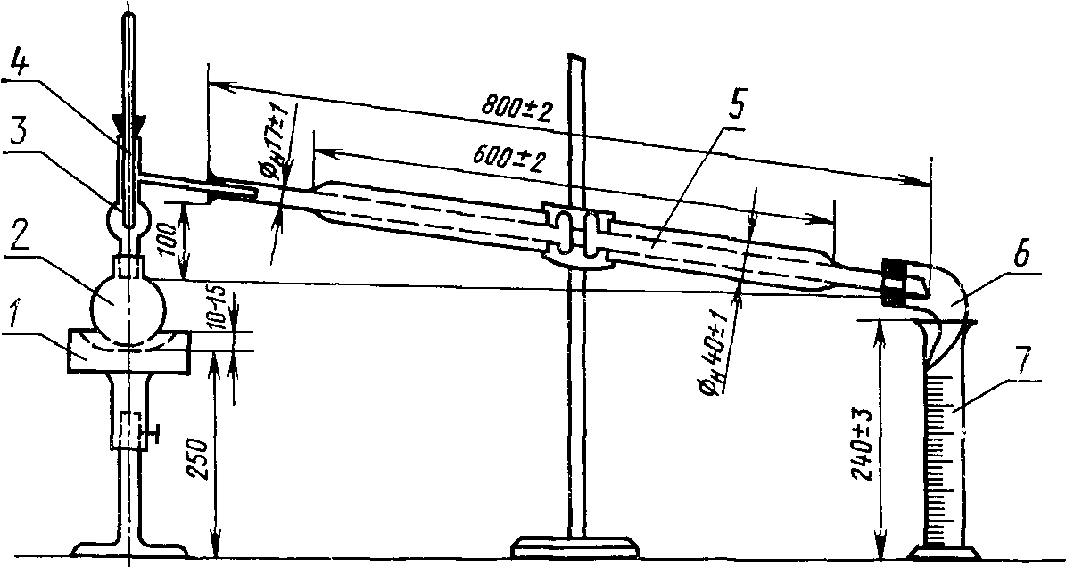
1 — стальной кожух или колбонагреватель; 2 — перегонная колба; 3 — насадка;
4 — термометр; 5 — холодильник; 6 — аллонж; 7 — измерительный цилиндр
Рисунок 1 — Аппарат для перегонки
4.1.1 Кожух стальной, приведенный на рисунке 2, или колбонагреватель с электронагревом мощностью от 300 до 600 Вт согласно рисунку 3.
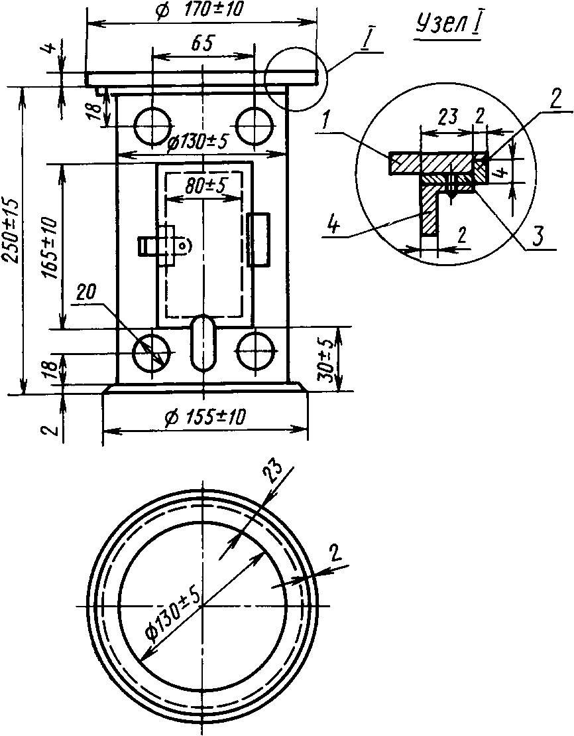
1 — прокладка; 2 — бортик кольца; 3 — кольцо; 4 — стенка кожуха
Рисунок 2 — Кожух
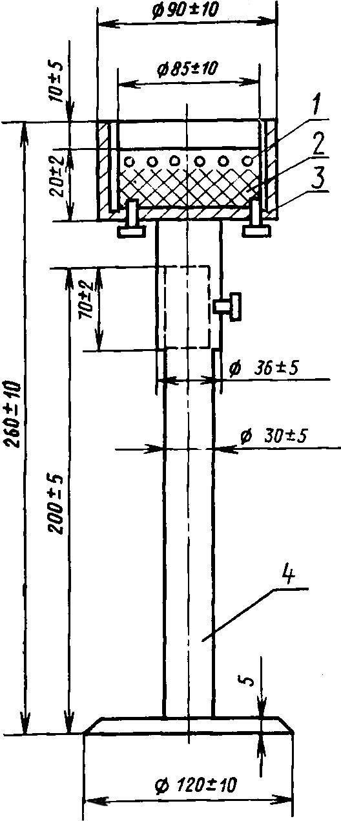
1 — спираль; 2 — керамический вкладыш; 3 — кожух колбонагревателя;
4 — стальная труба с толщиной стенки от 3 до 4 мм
Рисунок 3 — Колбонагреватель
4.1.2 Колба перегонная из термостойкого стекла вместимостью 150 см³ с нормальным шлифом, указанная на рисунке 4, или с приваренной насадкой, приведенной на рисунке 5.
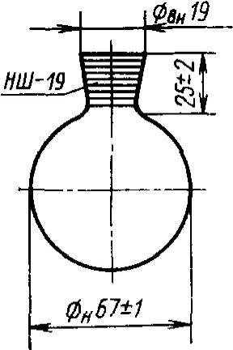
Рисунок 4 — Перегонная колба
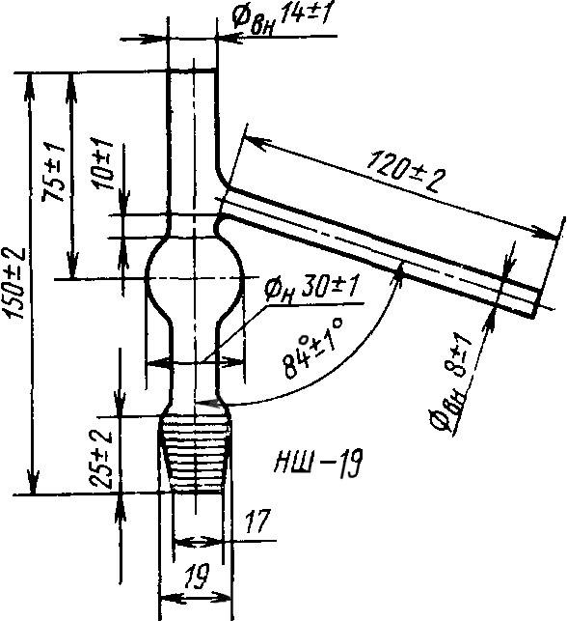
Рисунок 5 — Насадка
4.1.3 Насадка с одним шаром (см. рисунок 5).
4.1.4 Термометр, используемый для определения температурных пределов перегонки ароматического углеводорода бензольного ряда, с геометрическими размерами, позволяющими обеспечить его размещение в насадке, диапазоном измерения от 0 °С до 200 °С и ценой деления шкалы не более 0,5 °С.
Примечание — Допускается применять лабораторные электронные термометры
с соответствующими геометрическими размерами и диапазоном измерения. Предел допускаемой абсолютной погрешности — не более ±0,1 °С.
4.1.5 Холодильник лабораторный стеклянный.
4.1.6 Аллонж, приведенный на рисунке 6.
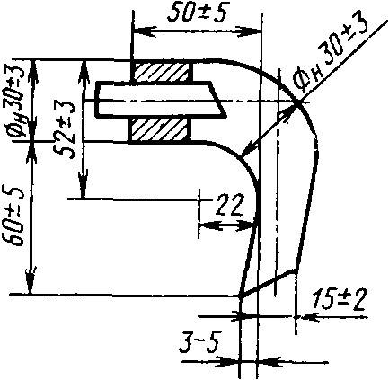
Рисунок 6 — Аллонж
4.1.7 Цилиндр измерительный с носиком вместимостью
100 см³ по ГОСТ 1770.
4.1.8 Допускается применять аппараты для определения фракционного состава нефтепродуктов, в т. ч. автоматические и полуавтоматические, аналогичные по конструкции аппарату для ручного определения, обеспечивающие проведение испытания с учетом положений раздела 7 и получение достоверных результатов определения.
4.2 Источник бесперебойного питания с функцией регулирования напряжения или стабилизатор напряжения, или лабораторный автотрансформатор.
4.3 Прокладка хризотиловая или керамическая, или из другого жаропрочного материала толщиной от 3 до 5 мм, наружным диаметром, совпадающим
с диаметром плоского кольца кожуха или корпуса колбонагревателя, с отверстием
в центре диаметром (50 ± 1) мм.
4.4 Горелка газовая или электрическая плитка с закрытым нагревательным элементом.
4.5 Секундомер не ниже 2 класса точности.
4.6 Барометр с пределом допускаемой абсолютной погрешности измерения не менее ±0,2 кПа (1,5 мм рт. ст.)
4.7 Колба плоскодонная или коническая со шлифом вместимостью 250 см³ по ГОСТ 25336.
4.8 Вещества обезвоживающие: кальций хлористый технический по ГОСТ 450 или натрий сернокислый безводный по ГОСТ 4166, свежепрокаленный при температуре от 100 ºC до 120 ºC, или гидроокись натрия по ГОСТ 4328.
4.9 Бумага фильтровальная.
4.10 Термометр, используемый для определения температуры окружающей среды, с диапазоном измерения от 0 °С до 50 °С и ценой деления шкалы не более 0,5 °С.
Примечание — Допускается применять лабораторные электронные термометры
с соответствующим диапазоном измерения и пределом допускаемой абсолютной погрешности измерения не более ±0,1 °С.
4.11 Тампоны ватные.
4.12 Кипелки.
4.13 Допускается использовать средства измерения (СИ) и материалы, отличные от указанных, с характеристиками не хуже установленных настоящим стандартом и обеспечивающие получение достоверных результатов определения.
5 Отбор проб
Отбор проб — по ГОСТ 2517 или ГОСТ 31873, или ГОСТ ISO 3170. Объем объединенной пробы — 1 дм³.
6 Подготовка к проведению испытания
6.1 Регистрируют барометрическое давление.
6.2 Собирают и устанавливают аппарат для перегонки в вытяжном шкафу. Устанавливают холодильник на штатив таким образом, чтобы конец его внутренней трубки был на 100 мм ниже ее начала. Пропускают через кожух холодильника воду.
6.3 Подготавливают автоматические и полуавтоматические аппараты
в соответствии с инструкцией изготовителя.
7 Проведение испытания
7.1 При использовании автоматических и полуавтоматических аппаратов следуют указаниям инструкции изготовителя при проведении испытания.
7.2 Сушат испытуемый образец в колбе обезвоживающим веществом по 4.8 в течение 20 мин, затем фильтруют через фильтровальную бумагу.
7.3 Переносят 100 см³ осушенного испытуемого образца в сухой чистый цилиндр при комнатной температуре, отсчитывая объем по нижнему мениску,
при этом глаз испытателя должен находиться на уровне поверхности жидкости.
7.4 Переливают испытуемый образец из цилиндра в сухую чистую колбу для перегонки (при использовании колбы с приваренной насадкой наливают испытуемый образец через насадку). Закрывают колбу насадкой со вставленным в нее на корковой пробке термометром таким образом, чтобы его ось совпадала с осью насадки, а жидкостной резервуар находился в центре шарика насадки.
7.5 Устанавливают колбу с испытуемым образцом на отверстие прокладки кожуха или колбонагревателя. Соединяют отводную трубку насадки с внутренней трубкой холодильника, обеспечивая плотное прилегание. Трубка должна входить в холодильник на половину своей длины. Все соединения в сборке герметизируют, применяя подходящие уплотнители или смазку. Присоединяют аллонж, располагая конец внутренней трубки холодильника над сгибом аллонжа. Для соединения используют пробки или прокладки, стойкие к воздействию нефтепродуктов и ароматических соединений.
7.5.1 Устанавливают цилиндр, которым отмеряли испытуемый образец,
не высушивая, под конец аллонжа таким образом, чтобы он касался стенки, но не достигал верхнего деления шкалы цилиндра.
7.5.2 Прикрывают цилиндр на время перегонки ватным тампоном.
Примечание — Допускается при необходимости для обеспечения равномерного кипения использовать кипелки.
7.6 Зажигают горелку или включают электронагрев под колбой. Первая капля дистиллята должна упасть с конца холодильника не ранее чем через 5 мин
и не позднее чем через 10 мин от начала нагрева. Перегонку следует проводить
со скоростью от 4 до 5 см³/мин.
7.7 Регистрируют температурные пределы перегонки.
7.7.1 За температуру начала перегонки принимают температуру, при которой первая капля дистиллята падает в цилиндр с конца холодильника.
7.7.2 За температуру конца перегонки принимают температуру, при которой
в цилиндр отгоняется объем жидкости, указанный в документе по стандартизации
на соответствующий ароматический углеводород бензольного ряда.
7.7.3 За температуру «досуха» принимают температуру, при которой испаряется последняя капля испытуемого образца.
7.8 После проведения испытания прекращают нагрев (при применении электронагревателя — отключают питание), охлаждают колбу на воздухе в течение 5 мин, позволяя дистилляту стекать в цилиндр, затем регистрируют объем дистиллята в цилиндре.
7.8.1 При нормировании температуры объема жидкости 98 см³ прекращают нагревание колбы при отгоне в цилиндр 96 см³ дистиллята. Следят за дальнейшим повышением температуры. За температуру конца перегонки принимают максимально наблюдаемую температуру. Если при этом объем дистиллята не равен 98 см³, повторяют перегонку.
7.8.2 Переносят остаток жидкости из колбы в цилиндр и регистрируют общий объем жидкости. Потери жидкости не должны превышать 1 см³. В случае отклонения от указанного объема потерь жидкости повторяют перегонку, проверив предварительно уплотнения всех соединений прибора.

8 Обработка результатов испытания
8.1 Приводят наблюдаемую температуру к нормальному давлению. Вычисляют температуру t при нормальном давлении 760 мм рт. ст., °С, по формуле
$$t= t_{н}± ∆t_{1}+ ∆t_{2} ± ∆t_{3},$$ | (1)
где $t_{н}$— наблюдаемая температура, °С;
$∆t_{1}$ — поправка на барометрическое давление, вычисленная по 8.2, °С;
$∆t_{2}$ — поправка на выступающий над пробкой столбик жидкости термометра, вычисленная по 8.3, °С;
$∆t_{3}$ — поправка к термометру по паспорту или установленная при его периодической поверке, °С.
Примечание — Поправку на барометрическое давление прибавляют при давлении ниже 760 мм рт. ст., поправку вычитают при давлении выше 760 мм рт. ст.
8.2 Приводят наблюдаемое давление с учетом постоянных поправок
к барометру к температуре 0 °С, вычитая из показаний барометра:
2 мм рт. ст. — при температуре окружающей среды от 13 °С до 20 °С;
3 мм рт. ст. — при температуре окружающей среды от 21 °С до 28 °С;
4 мм рт. ст. — при температуре окружающей среды от 29 °С до 35 °С.
Затем в зависимости от температуры кипения испытуемого образца находят в соответствии с приложением А поправку на барометрическое давление, приведенную к температуре 0 °С.
8.3 Вычисляют поправку на выступающий над пробкой столбик жидкости термометра $∆t_{2},$ °С, по формуле
$$∆t_{2}=k∙h(t_{1}-t_{2}),$$ | (2)
где $k$ — коэффициент видимого теплового расширения рабочей жидкости термометра. При использование лабораторного электронного термометра $k=1$;
$h$ — высота столбика жидкости, выступающего над пробкой, в градусах шкалы термометра;
$t_{1}$ — наблюдаемая температура, °С;
$t_{2}$ — температура окружающего воздуха вблизи середины столбика жидкости, выступающего над пробкой, измеряется термометром по 4.10, °С.
8.4 За результат испытания принимают среднее арифметическое значение результатов двух определений в условиях повторяемости, округленное до:
- 0,1 °С при регистрации температуры перегонки;
- 1 см³ при регистрации объема дистиллята.
9 Прецизионность
9.1 Повторяемость
Расхождение результатов двух определений, полученных одним и тем
же оператором на одной и той же аппаратуре при постоянных рабочих условиях
на идентичном испытуемом материале при нормальном и правильном выполнении метода, может превышать следующие значения только в одном случае из 20:
- для температуры — 0,1 °С;
- для объема дистиллята — 1 см³.
9.2 Воспроизводимость
Воспроизводимость метода не установлена.

Приложение А

(обязательное)

Поправки на давление
В таблице А.1 приведены поправки на давление, используемые при обработке результатов испытания.
Таблица А.1 — Поправки на давление
Барометрическое давление,  мм рт. ст. | Поправка, °С, для температуры
Барометрическое давление,  мм рт. ст. | (80 ± 10) °С | (110 ± 10) °С | (140 ± 15) °С | 160 °С и более
700 | 2,63 | 2,87 | 3,04 | 3,16
701 | 2,59 | 2,82 | 2,99 | 3,11
702 | 2,54 | 2,77 | 2,94 | 3,05
703 | 2,50 | 2,72 | 2,88 | 3,00
704 | 2,45 | 2,67 | 2,82 | 2,95
705 | 2,41 | 2,63 | 2,76 | 2,89
706 | 2,37 | 2,58 | 2,72 | 2,84
707 | 2,32 | 2,53 | 2,67 | 2,79
708 | 2,28 | 2,48 | 2,62 | 2,74
709 | 2,23 | 2,43 | 2,57 | 2,68
710 | 2,19 | 2,38 | 2,51 | 2,62
711 | 2,14 | 2,33 | 2,46 | 2,56
712 | 2,09 | 2,29 | 2,46 | 2,51
713 | 2,06 | 2,24 | 2,36 | 2,46
714 | 2,01 | 2,19 | 2,31 | 2,40
715 | 1,97 | 2,14 | 2,26 | 2,35
716 | 1,92 | 2,09 | 2,21 | 2,30
717 | 1,88 | 2,04 | 2,15 | 2,25
718 | 1,83 | 1,99 | 2,10 | 2,19
719 | 1,79 | 1,94 | 2,05 | 2,14
720 | 1,75 | 1,90 | 2,00 | 2,09
721 | 1,70 | 1,85 | 1,95 | 2,04
722 | 1,66 | 1,80 | 1,90 | 1,98
723 | 1,61 | 1,75 | 1,85 | 1,93
724 | 1,57 | 1,70 | 1,80 | 1,88
725 | 1,52 | 1,65 | 1,75 | 1,82
726 | 1,48 | 1,61 | 1,69 | 1,77
727 | 1,43 | 1,56 | 1,64 | 1,72
728 | 1,39 | 1,51 | 1,59 | 1,66
729 | 1,35 | 1,46 | 1,54 | 1,66
730 | 1,30 | 1,42 | 1,49 | 1,56
731 | 1,26 | 1,37 | 1,44 | 1,51
732 | 1,21 | 1,32 | 1,39 | 1,43
733 | 1,17 | 1,27 | 1,34 | 1,40
734 | 1,13 | 1,22 | 1,29 | 1,35
735 | 1,08 | 1,18 | 1,24 | 1,30
736 | 1,04 | 1,13 | 1,19 | 1,24

Окончание таблицы А.1
Барометрическое давление,  мм рт. ст. | Поправка, °С, для температуры
Барометрическое давление,  мм рт. ст. | (80 ± 10) °С | (110 ± 10) °С | (140 ± 15) °С | 160 °С и более
737 | 0,99 | 1,08 | 1,14 | 1,19
738 | 0,95 | 1,03 | 1,09 | 1,14
739 | 0,91 | 0,99 | 1,04 | 1,09
740 | 0,86 | 0,94 | 0,99 | 1,04
741 | 0,82 | 0,89 | 0,94 | 0,98
742 | 0,78 | 0,95 | 0,89 | 0,93
743 | 0,73 | 0,80 | 0,84 | 0,88
744 | 0,69 | 0,75 | 0,79 | 0,83
745 | 0,65 | 0,70 | 0,74 | 0,78
746 | 0,60 | 0,66 | 0,69 | 0,72
747 | 0,56 | 0,61 | 0,64 | 0,67
748 | 0,52 | 0,56 | 0,59 | 0,62
749 | 0,47 | 0,52 | 0,54 | 0,57
750 | 0,43 | 0,47 | 0,49 | 0,52
751 | 0,39 | 0,42 | 0,44 | 0,47
752 | 0,34 | 0,38 | 0,38 | 0,41
753 | 0,30 | 0,33 | 0,34 | 0,36
754 | 0,26 | 0,28 | 0,29 | 0,31
755 | 0,21 | 0,23 | 0,24 | 0,26
756 | 0,17 | 0,19 | 0,19 | 0,21
757 | 0,13 | 0,14 | 0,14 | 0,16
758 | 0,08 | 0,09 | 0,09 | 0,11
759 | 0,04 | 0,05 | 0,05 | 0,06
760 | 0,00 | 0,00 | 0,00 | 0,00
761 | –0,04 | –0,04 | –0,05 | –0,05
762 | –0,08 | –0,09 | –0,10 | –0,11
763 | –0,13 | –0,14 | –0,15 | –0,16
764 | –0,17 | -0,18 | –0,20 | –0,21
765 | –0,21 | -0,23 | –0,25 | –0,26
766 | –0,26 | –0,27 | –0,29 | –0,30
767 | –0,30 | –0,32 | –0,35 | –0,36
768 | –0,34 | –0,37 | –0,39 | –0,40
769 | –0,38 | –0,41 | –0,44 | –0,45
770 | –0,42 | –0,45 | –0,49 | –0,50
771 | –0,47 | –0,51 | –0,54 | –0,57
772 | –0,51 | –0,55 | –0,59 | –0,62
773 | –0,55 | –0,60 | –0,64 | –0,67
774 | –0,59 | –0,64 | –0,69 | –0,73
775 | –0,63 | -0,69 | –0,74 | –0,78
776 | –0,68 | –0,73 | –0,79 | –0,83
777 | –0,72 | –0,78 | –0,84 | –0,88
778 | –0,76 | –0,83 | –0,89 | –0,93
779 | –0,80 | –0,87 | –0,94 | –0,99
780 | –0,85 | –0,92 | –0,99 | –1,04

УДК 661.715.7:543.06:006.354 МКС 75.080 Ключевые слова: углеводороды ароматические бензольного ряда, метод определения температурных пределов перегонки

Заместитель председателя МТК 031 | В.П. Коваленко
Ответственный секретарь МТК 031 | Л.О. Перегородиева

